**Tiểu sử Võ sư Niên Trưởng**

**Nguyễn Văn Thông**

(1925-2019)

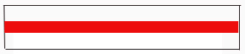

* **Bạch Đai Thượng Đẳng (1996).**
* **Môn đệ trực tiếp của võ sư Sáng tổ Nguyễn Lộc.**
* **Nguyên Tổng đoàn trưởng Tổng đoàn Thanh niên Việt Võ Đạo.**
* **Thành viên Thượng Hội đồng Võ sư Vovinam-Việt Võ Đạo Thế giới.**

Võ sư Nguyễn Văn Thông sinh ngày 28-10-1925 (*năm Ất Sửu*) tại Hà Nội (*có tài liệu ghi là Thái Bình*), miền Bắc Việt Nam, qua đời ngày 7-9-2019 (*năm Kỷ Hợi*) tại Sài Gòn. Ông vốn là một cao đồ của võ sư Sáng tổ Nguyễn Lộc, nhập môn năm 1953 (*có tài liệu ghi 1952)*, khoá Vovinam tại Phố Hàng Bông, Hà Nội.

Ông tường thuật về những ngày nhập môn như sau *(Võ sư Trần Nguyên Đạo, phỏng vấn và thu thanh tại tư gia của ông ngày 04-08-2016)* :

*"… Tôi đến với Vovinam là một sự may mắn. Trong thời điểm 1950, tôi vốn là một công chức về ngành An ninh tại Hà Nội. Dưới quyền tôi là anh Hải, em ruột của cố võ sư Nguyễn Lộc, anh ấy giới thiệu tôi và đưa tôi đến phòng dạy võ của thầy Nguyễn Lộc tại Phố Hàng Bông… thầy hỏi tôi có thích tập võ không ? Tôi trả lời rất thích ! Và từ đó tôi đến tập thường xuyên với thầy…".*

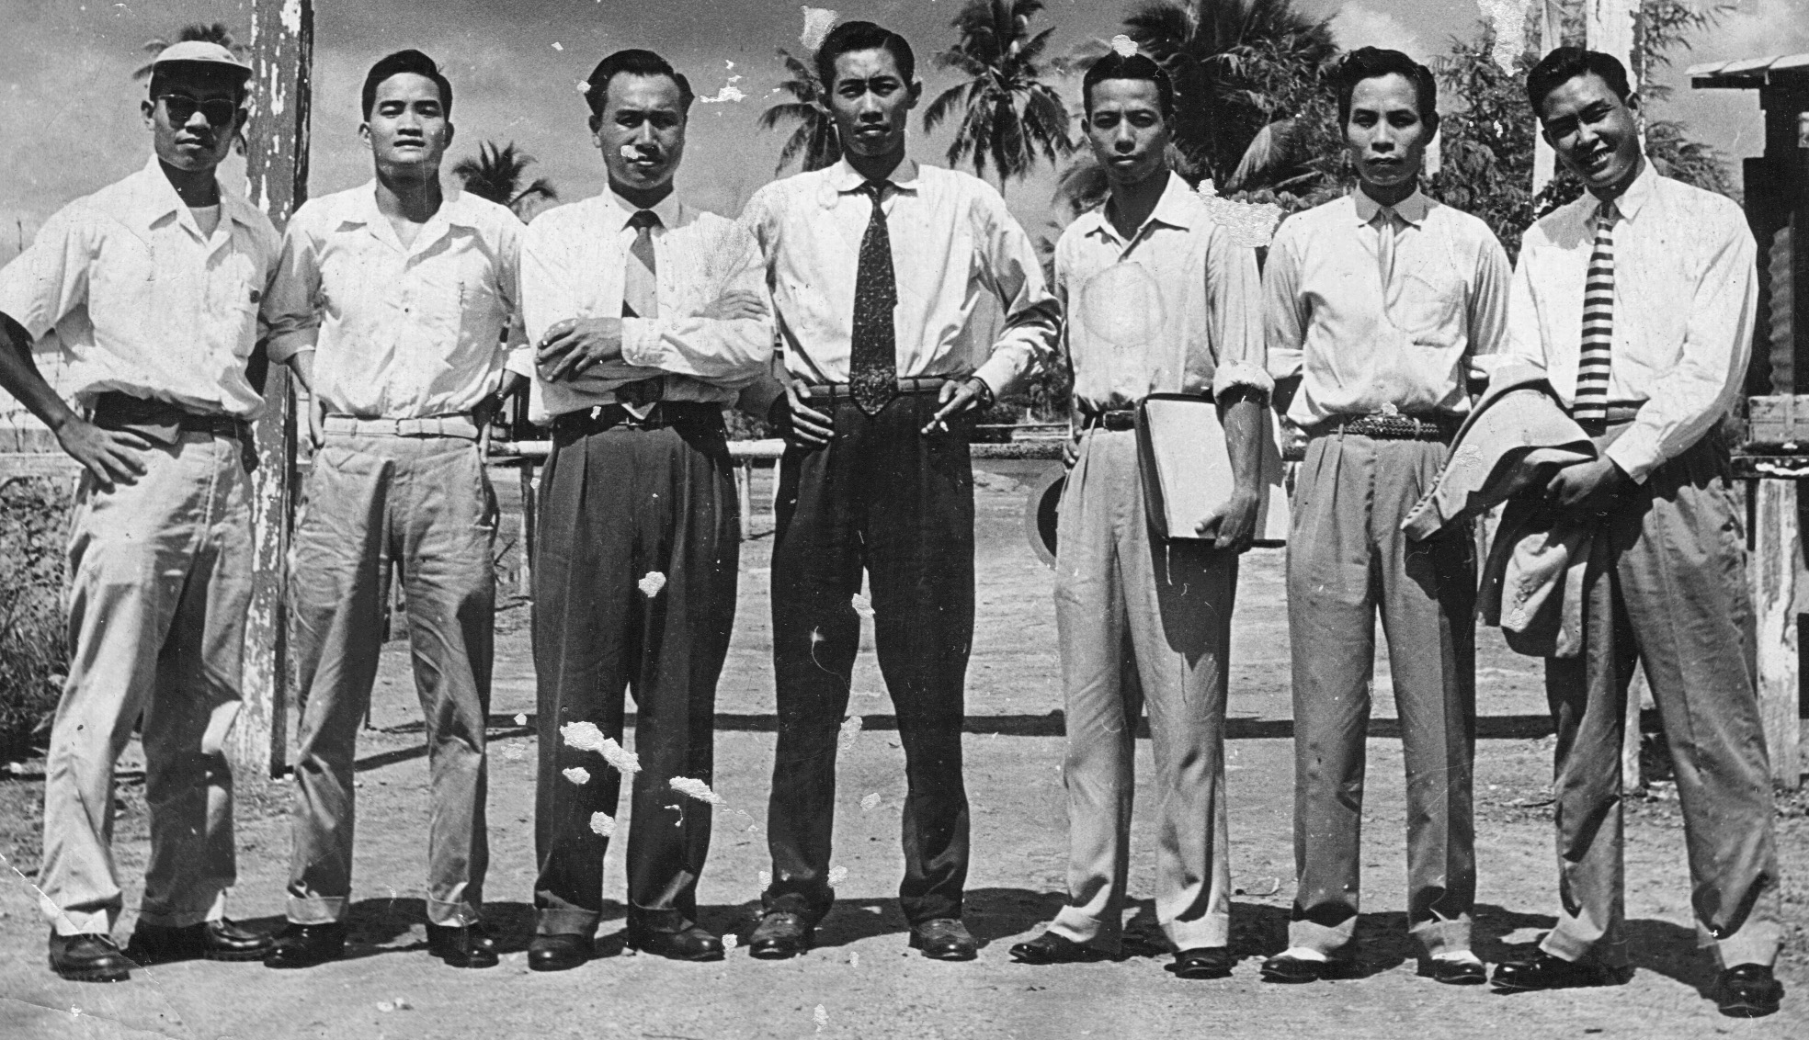

**Hình 1955, Thủ Đức**

**Trung tâm huấn luyện Hiến Binh Quốc Gia Việt Nam – Từ trái qua phải**

**Nguyễn Văn Thông, Trần Đức Hợp, Lê Sáng, Nguyễn Lộc, Bùi Thiện Nghĩa, Nguyễn Cao Hách, Nguyễn Dần**

Năm 1954, sau hiệp định Genève [**1**], ông và gia đình di cư và miền Nam và tiếp tục tập luyện với võ sư Nguyễn Lộc tại võ đường Thủ Khoa Huân, quận 1, Sài Gòn. Ông tường thuật :

***[1]****: Hiệp định Genève được ký ngày 20/07/1954, giữa Pháp (George Bidaut, ngoại trưởng) và Việt Nam (Tạ Quang Bửu) cùng với các ngoại trưởng: John Foster Dulles (Hoa Kỳ), Molotov (Liên Xô), Anthony Eden (Vương quốc Anh), Chu Ân Lai (Trung Quốc). Chia Việt Nam thành hai quốc gia, dùng vĩ tuyến 17 làm biên giới. Miền Bắc dưới chế độ Cộng Sản do Hồ Chí Minh lãnh đạo ; Miền Nam chế độ Quân chủ Cộng hòa do vua Bảo Đại lãnh đạo.*

*"… trong giai đoạn này người phụ tá cho thầy Lộc là anh Phan Dương Bình* (võ sư Niên trưởng Phan Dương Bình (1929-2020)). *Tuy anh em chúng tôi được anh Bình hướng dẫn, nhưng lúc nào cũng có mặt của thầy Lộc hướng dẫn là chính…* *sau một thời gian thì anh Phan Dương Bình trở lại miền Bắc vì vấn đề gia đình… riêng võ đường Thủ Khoa Huân sau này được chuyển về nhiều nơi cùng với sự phụ tá của anh Lê Sáng và cuối cùng chuyển về Building Everest (hiện nay là trụ sở Đại học Y khoa và Nhân Văn Minh Đức tại đường Nguyễn Văn Tráng, Q1. Sài Gòn), nơi thầy Nguyễn Lộc dưỡng bệnh và mất tại đây vào năm 1960… sau đó thầy Trần Huy Phong mới là người đích thực kế truyền của thầy Lộc, tiếp tục lãnh đạo Môn phái…* " [**2**].

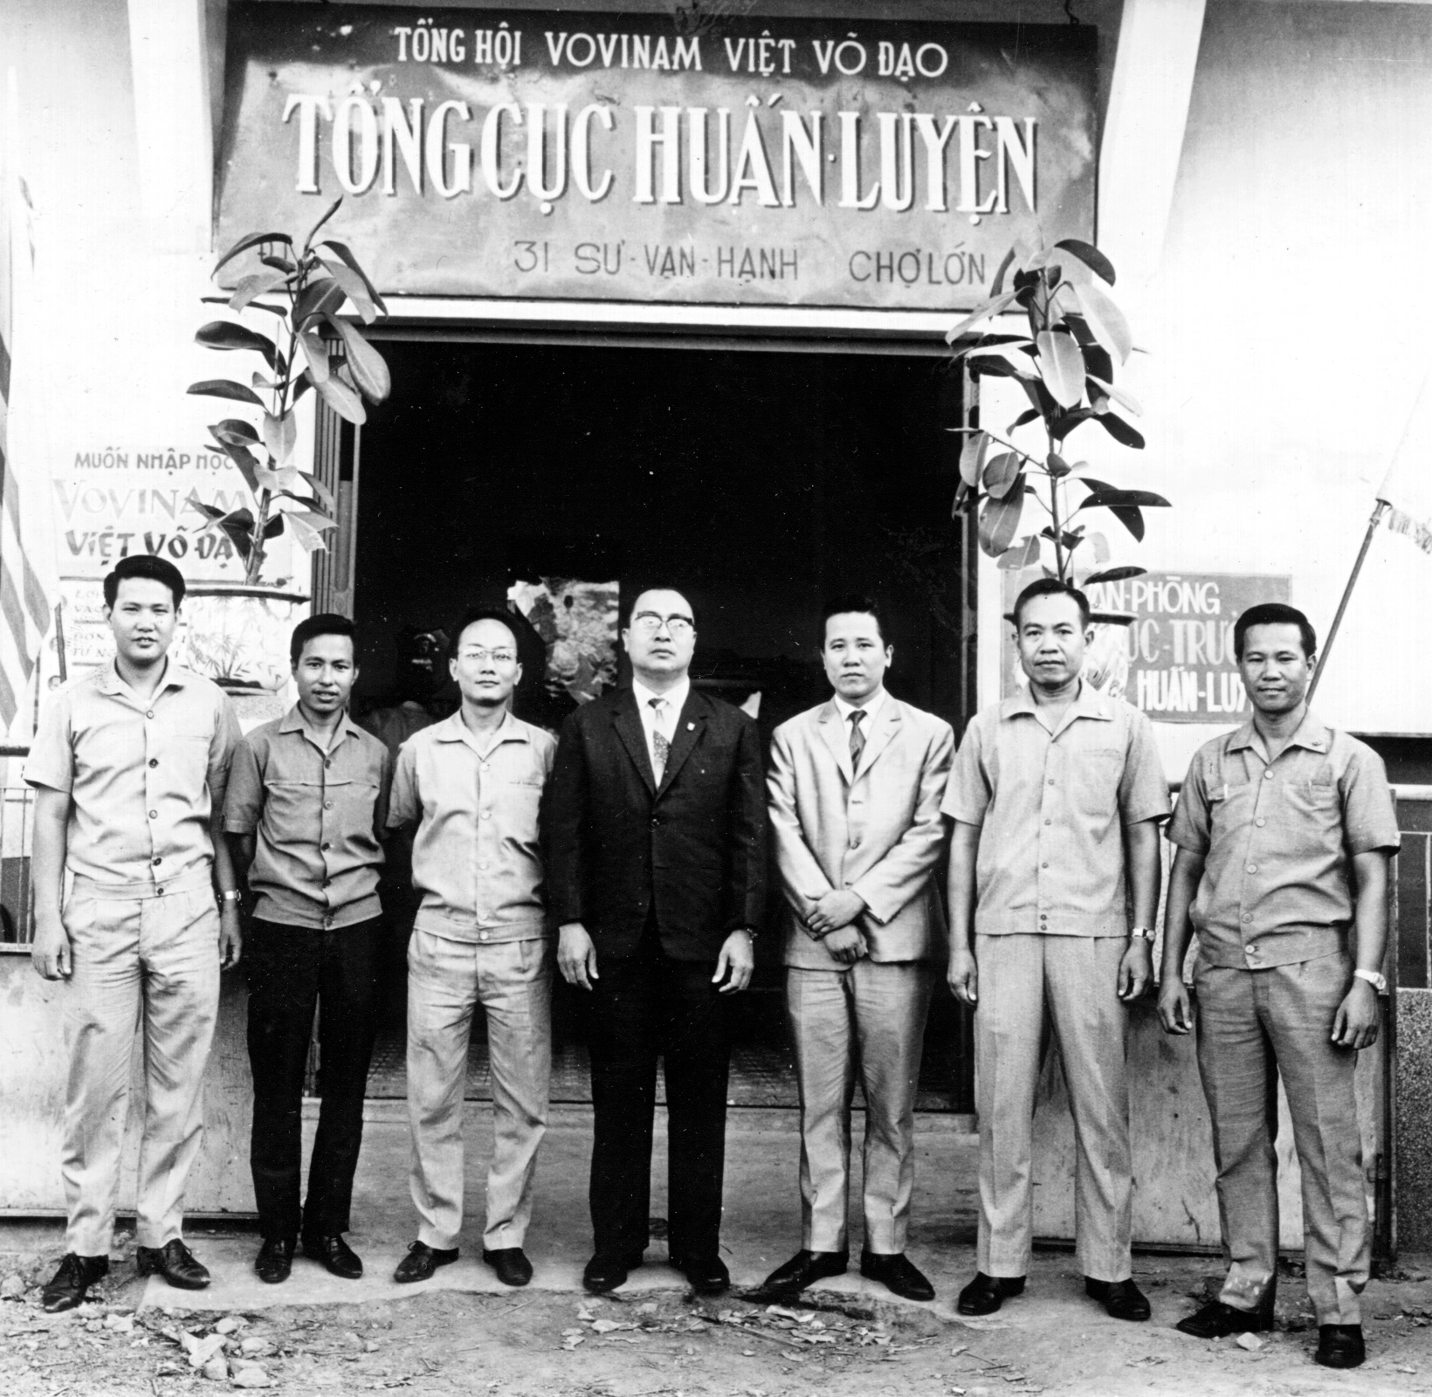

**Hình 1964, Ban chấp hành Trung ương Môn phái Vovinam-Việt Võ Đạo**

**Trung tâm huấn luyện Hùng Vương (Tổ đường)**

**Từ trái qua phải : Ngô Hữu Liễn, Phan Quỳnh,**

**Nguyễn Văn Thư, Lê Sáng, Trần Huy Phong,**

**Nguyễn Văn Thông, Trần Bản Quế**

***[2]****: Thời điểm 1960-1964, Môn phái bị chính phủ Ngô Đình Diệm cấm dạy võ, do bởi năm 1960 có cuộc đảo chính không thành công, trong đó có các ông Phạm Lợi (Judo) và Tám Kiểng (Võ Cổ Truyền), nên tất cả các phái võ đều bị vạ lây. Trong 4 năm bị cấm đoán này, võ sư Lê Sáng đình chỉ mọi hoạt động Vovinam và đi Quảng Đức sinh hoạt kinh tế (hồi ký võ sư Chưởng môn Lê Sáng, 2001). Riêng võ sư Trần Huy Phong vẫn tiếp tục phát triển Môn phái trong bí mật. Chính vì thế, võ sư Nguyễn Văn Thông mới phát biếu : "thầy Trần Huy Phong mới là người đích thực kế truyền của thầy Lộc, tiếp tục lãnh đạo Môn phái".*

Sau năm 1964, khi Môn phái chính thức được thành lập [**3**], ông đã tích cực tham gia và nhận lãnh trách nhiệm Trưởng ban tài chánh trong Ban chấp hành Trung ương của Môn phái. Cũng trong giai đoạn này, hệ thống đẳng cấp của Môn phái mới được thành lập [**4**], ông được điều chỉnh vào đẳng cấp Chuẩn Hồng Đai cùng với các võ sư lãnh đạo đương thời như : Mạnh Hoàng (1938-1967), Ngô Hữu Liễn, Trần Bản Quế, Phan Quỳnh, Nguyễn Văn Cường, Trần Thế Phượng…

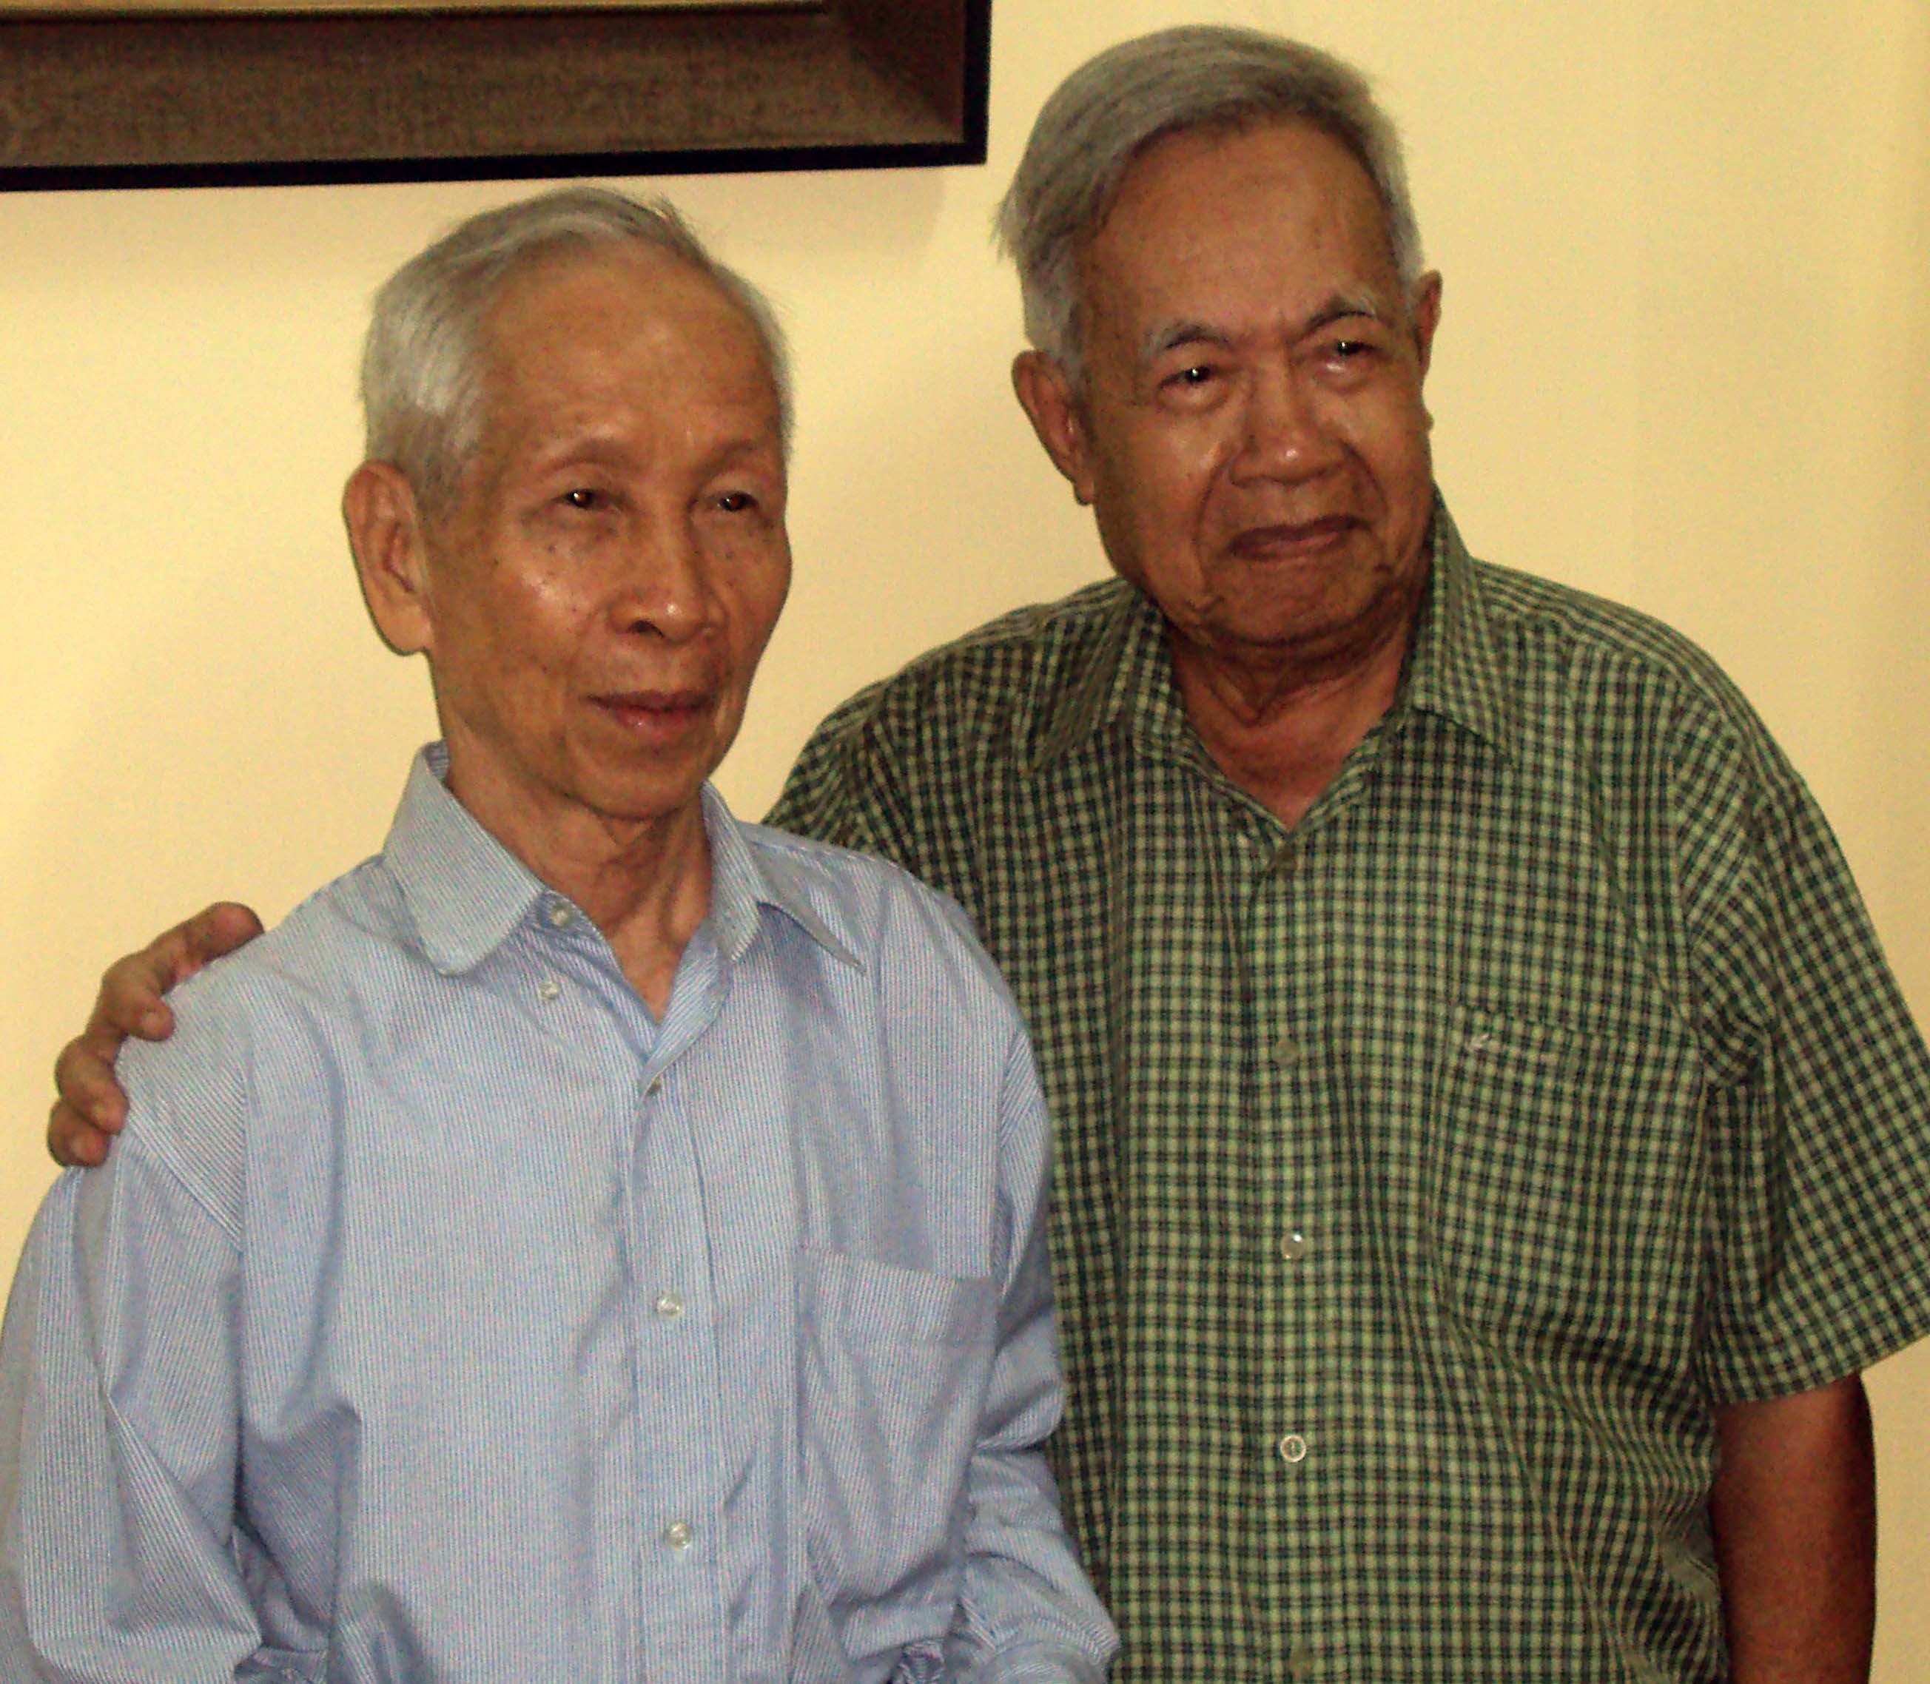

**Hình 2010**

**Vs Niên Trưởng Phan Dương Bình và Nguyễn Văn Thông**

***[3]****: Môn phái được chính thức pháp lý hoá dưới chế độ Việt Nam Cộng Hoà, dưới hình thức Liên đoàn quốc gia, được đặt dưới sự lãnh đạo của Ban chấp hành Trung ương.*

***[4]****: Vào thời điểm võ sư Sáng tổ Nguyễn Lộc thành lập Môn phái (1938-1960), và thời võ sư Trần Huy Phong lãnh đạo môn phái trong bí mật (1960-1964), Môn phái chưa có hệ thống đẳng cấp như ngày nay. Hệ thống hiện nay, vốn được võ sư Trần Huy Phong sáng tạo và đề nghị và đã được Ban chấp hành Trung ương của Môn phái năm 1964 biểu quyết thông qua*

Trong thời kỳ phát triển cao độ của Môn phái, 1964-1975, ông từng lãnh trách nhiệm quản đốc võ đường Trường công lập Chu Văn An trong khuôn khổ phong trào võ thuật học đường (1966-1968), sau đó ông thành lập võ đường trường Trung học tư thục Trần Hưng Đạo từ năm 1967 đến năm 1975 và đẳng cấp của ông là Hồng đại đệ nhị cấp.

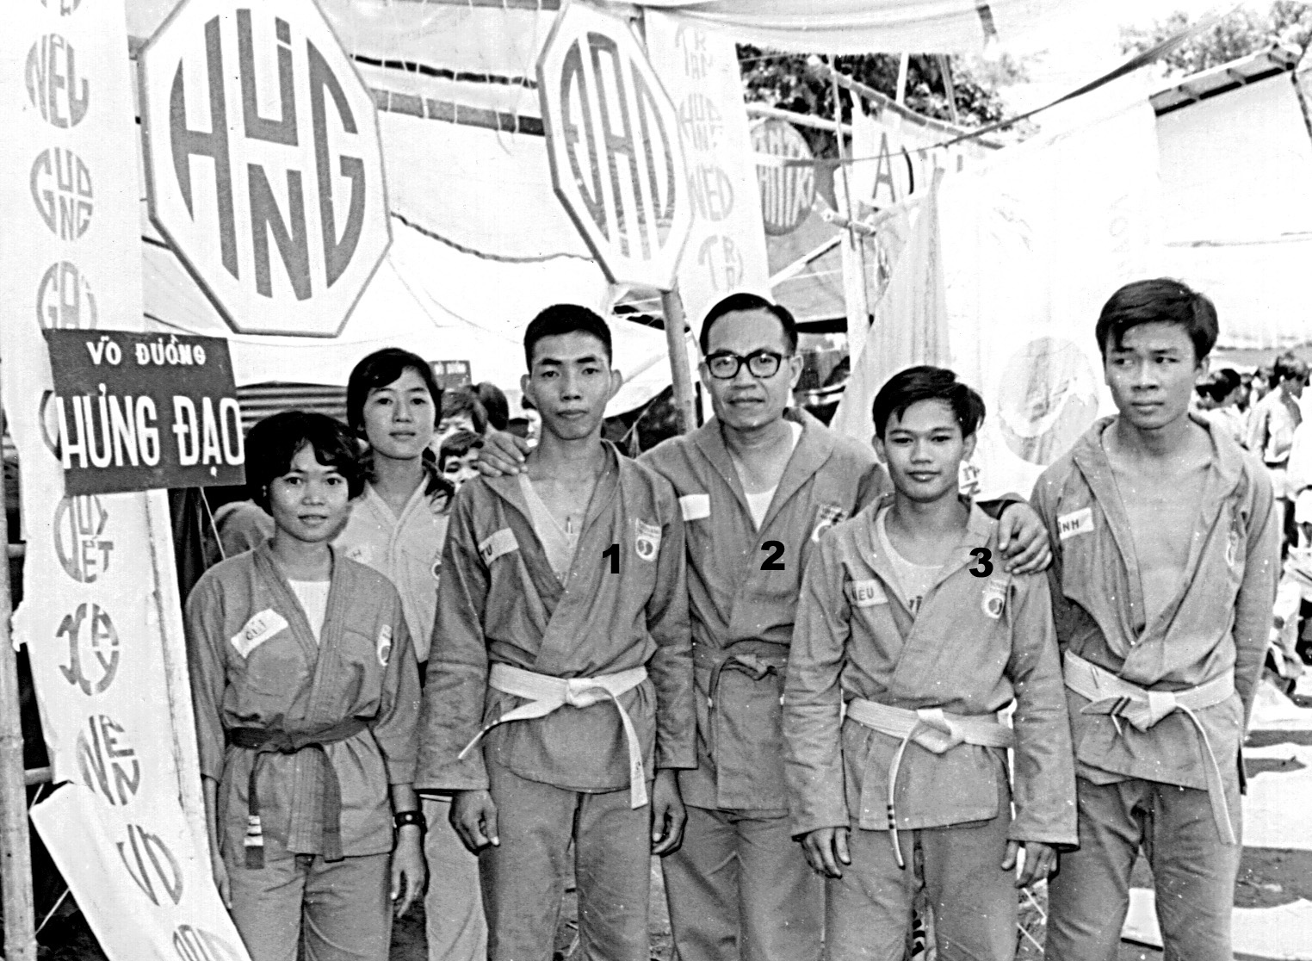

**Hình 1973, Giỗ tổ năm thứ 13. Võ đường Trường trung học Trần Hưng Đạo**

**Nguyễn Chánh Tứ (1), Nguyễn Văn Thông (2), Trần Văn Nhiêu (3)**

Năm 1973, vì nhu cầu phát triển quốc tế, võ sư Trần Huy Phong, Tổng đoàn trưởng Tổng đoàn Thanh Việt Võ Đạo, thay thế võ sư Chưởng môn Lê Sáng, nhiệm lãnh chức vụ Tổng cục trưởng Tổng cục huấn luyện Vovinam-Việt Võ Đạo, kiêm Chủ tịch văn phòng phát triển Quốc tế (*Viet Vo Dao Internatial Central Office)*. Võ sư Nguyễn Văn Thông được Môn phái đề cử thay thế võ sư Trần Huy Phong, nhiệm lãnh chức vụ Tổng đoàn trưởng Tổng đoàn Thanh niên Việt Võ Đạo cho đến năm 1975 [**5**].

***[5]****: Vào thời điểm 1967-1975, Tổ chức của Môn phái được chia thành 3 cơ quan chính : Tổng cục Huấn luyện, Tổng đoàn Thanh niên và Tổng hội Vovinam.*

Năm 1995, đáp theo lời kêu gọi của võ sư Chưởng môn Trần Huy Phong, các võ sư trong ***Hội đồng Lâm thời Võ sư Vovinam-Việt Võ Đạo Hải ngoại***, ra Tuyên cáo chính thức thành lập ***Hội đồng Võ sư Lãnh đạo Môn phái*** ngày 16-09-1995. Hội đồng này là tiền thân của Hội đồng Võ sư Thế giới và Tổng Liên đoàn Vovinam-Việt Võ Đạo Thế giới được thành lập qua đại hội Vovinam-Việt Võ Đạo Thế giới lần thứ hai, được tổ chức tại Paris, Pháp năm 1996. Qua đại hội này võ sư Nguyễn Văn Thông với tư cách là "***thành viên truyền thống***" [**6**], ông được tấn phong chức vị Võ sư Niên trưởng, Bạch Đai Thượng Đẳng, thành viên Thượng Hội đồng Võ sư Vovinam-Việt Võ Đạo Thế giới.

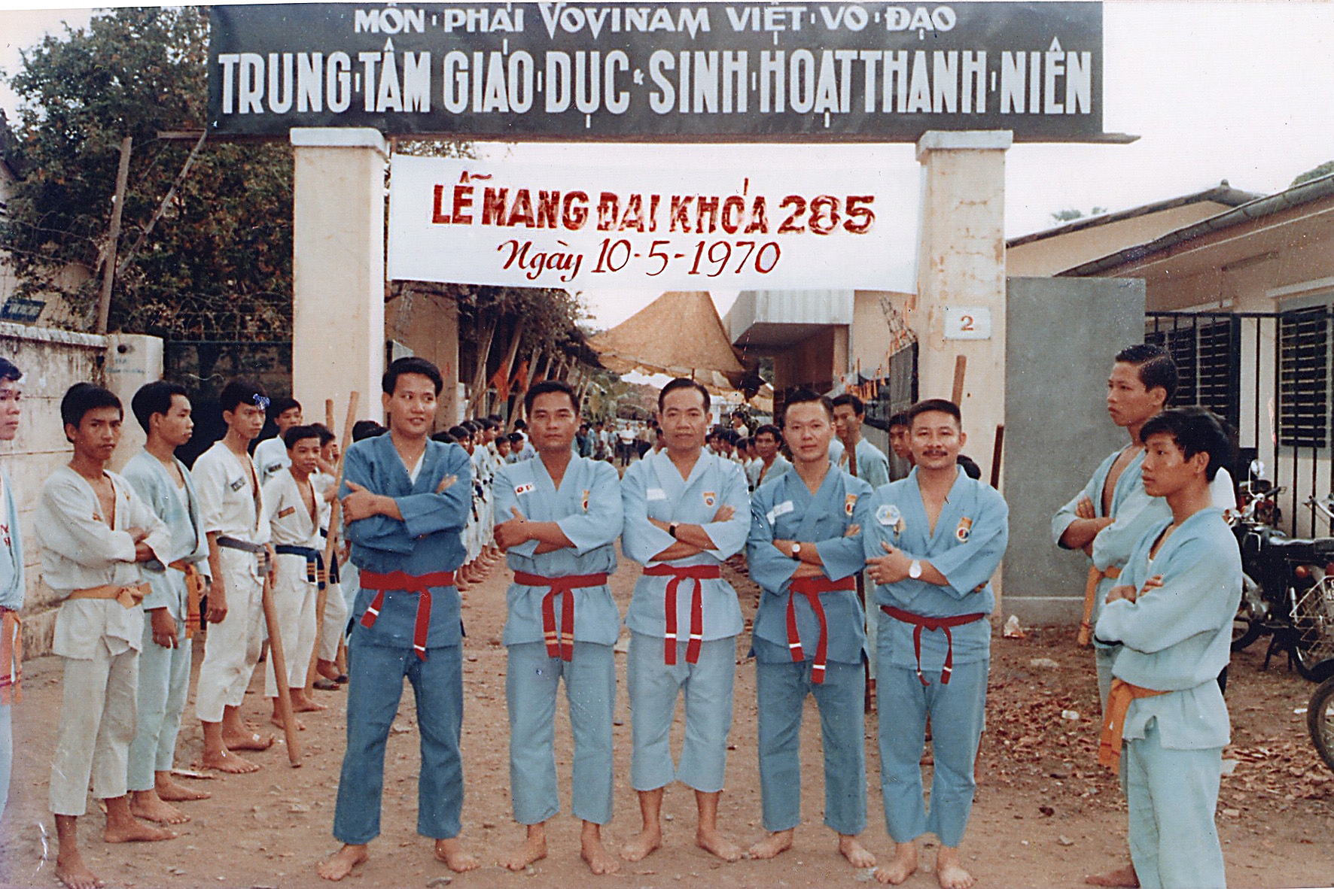

**Hình 1970, Giỗ tổ năm thứ 10, Trung tâm huấn luyện Hoa Lư**

**Trái-phải, Vs : Ngô Hữu Liễn, Trần Đức Hợp, Nguyễn Văn Thông**

**Lê Văn Phúc, Trịnh Ngọc Minh**

***[6]****: Vốn là truyền nhân trực tiếp của võ sư Sáng tổ* *Nguyễn Lộc hoặc là thành viên Ban Chấp hành Trung ương đầu tiên của Môn phái năm 1964*

Ngoài ra không những ông là một trong các Võ sư Niên trưởng của Môn phái, mà còn là nhà nhiếp ảnh gia nổi tiếng của Việt Nam. Ông là người đã ghi lại khá nhiều hình ảnh cho lịch sử Môn Phái. Những bộ ảnh của ông vừa có giá trị về mặt mỹ thật, vừa có giá trị về mặt lịch sử, đã được đăng trên các đặc san và sách của Môn phái trong các năm 1965-1975.

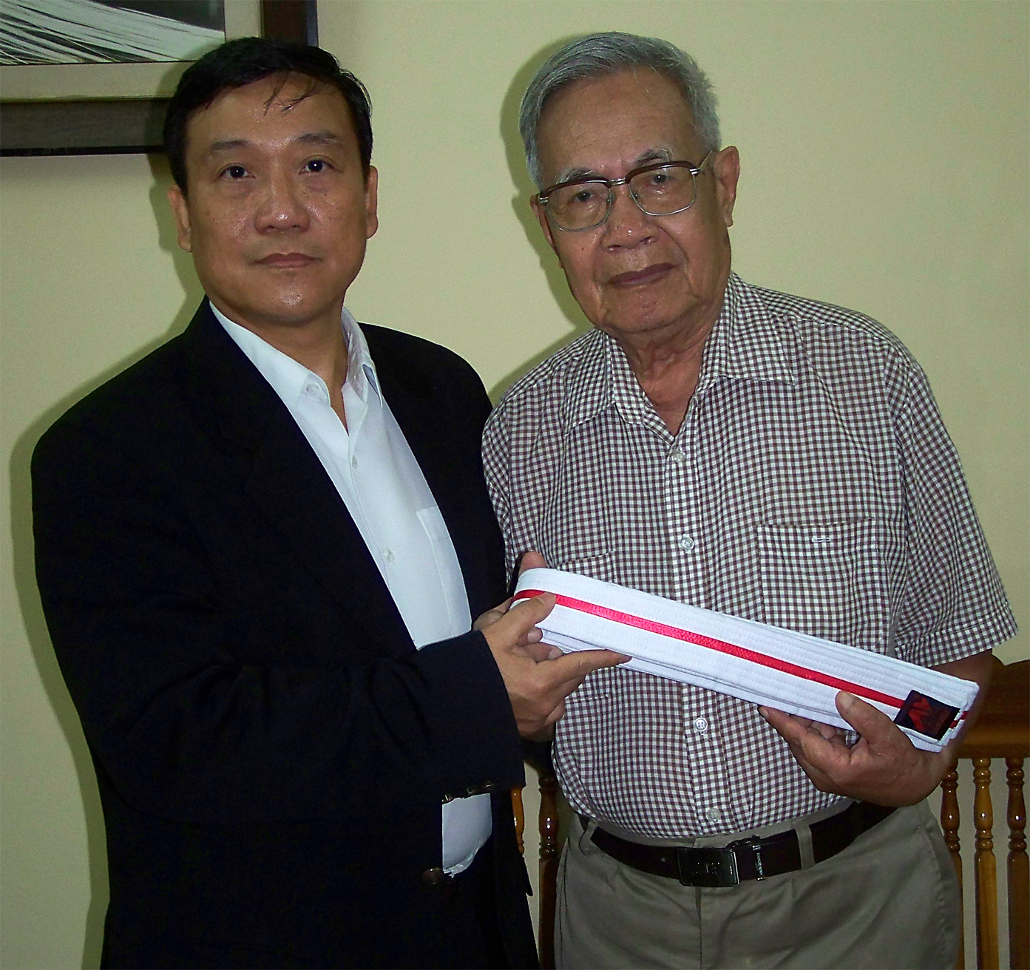

**Hình 2010, Vs. Nguyễn Văn Thông**

**nhận Bạch Đai Thượng Đẳng**

**do Vs Trần Nguyên Đạo đại diện Hội Đồng Võ sư Vovinam-Việt Võ Đạo Thế giới chuyển trao**

Về sự nghiệp nhiếp ảnh, ông phát biểu khiêm nhường như sau :

"*… Có thể nói rằng, trong đời của tôi được người ta gọi là "Thầy", bởi tôi có hai chức vị thầy bất đắc dĩ, một là thầy võ Vovinam, hai là thầy dạy nhiếp ảnh…*".

Ông đam mê nhiếp ảnh từ năm 1945. Ông mua sách tự học, nhưng may mắn nhất là được một người bạn, ông Nguyễn Văn Chiếm, nhiếp ảnh gia và ông Bùi Quế Lân, chủ tiệm nhiếp ảnh tại Hà Nội, truyền thụ và chỉ bảo. Ông đam mê đến nỗi dám bỏ ra 10.000 đồng Đông Dương [**7**], tương đương với 10 lượng vàng thời nay, để mua một máy chụp ảnh. Sau đó ông trở thành một trong những nhiếp ảnh gia có hạng tại Hà Nội và ông đã từng kết hợp với ông Đỗ Hân, Hội trưởng Hội Nhiếp ảnh Hà Nội, tổ chức hai cuộc triển lãm trong các năm 1953 và 1954 tại Hà Nội.

***[7]****: Tiếng Pháp: Piastre. Đơn vị tiền tệ người Pháp cho phát hành và lưu thông tại Đông Dương (Việt Nam, Lào và Campuchia) trong thời gian từ năm 1885 đến năm 1954.*

Sau khi di cư vào Nam năm 1954, song song với các hoạt động Vovinam, ông kết hợp với các nhiếp ảnh gia đương thời tại miền Nam cũng như những người di cư vào Nam như ông để thành lập nhóm nhiếp ảnh gia Sài Gòn và dạy ngành nghệ thuật này tại : Trường Bách Khoa Bình Dân, Hội Ảnh Việt Mỹ và Trường trung học Lasan Taberd (*nay là trường Trung học phổ thông Trần Đại Nghĩa, 53 Nguyễn Du, Quận 1, Tp. Hồ Chí Minh)*.

Sự nghiệp nhiếp ảnh của ông được lừng lẫy và được nhiều người biết đến vào năm 1958, khi ông đoạt được huy chương danh dự (*trên huy chương vàng*) với bức ảnh "Ra Khơi" do Bộ Thông tin thời Việt Nam Cộng Hoà tổ chức. Sau đó ông gửi ảnh này đến Pháp (*huy chương vàng tại Mantes la Jolie*), Anh, Hồng Kông, Singapour. Tất cả đều đoạt được huy chương.

Ngoài ra, một trong những bức ảnh nổi tiếng của ông là hình Hoà Thượng Thích Quảng Đức tự thiêu năm 1963 tại ngã tư đường Lê Văn Duyệt và Phan Đình Phùng, Quận 3, Sai Gòn (*nay là ngã tư đường Nguyễn Đình Chiều và Cách Mạng Tháng 8, Quận 3, Tp. Hồ Chí Minh)*.

Theo ông thì cảnh tự thiêu này đã được ba người chụp. Thứ nhất là ông, thứ hai, một ký giả người Mỹ, ông Malcolm Browne (*Malcolm Browne Wilde (1931-2012) : Ký giả, nhiếp ảnh phóng sự)* và thứ ba, một nhà sư chùa Giác Minh (*học trò nhiếp ảnh của ông*). Đặc biệt ông Malcolm Browne vốn là một ký giả chuyên nghiệp, nên hình của ông đã được nhanh chóng gửi khắp thế giới, nên đã đoạt được giải thưởng nhiếp ảnh quốc tế năm 1963 (*World Press Photo of the Year 1963, sau đó giải thưởng Pulitzer năm 1964)*. Riêng võ sư Nguyễn Văn Thông, đến năm 1964, ông mới gửi sang dự thi quốc tế tại Anh thì đoạt được huy chương bạc và huy chương đồng tại Phần Lan.

Sau năm 1975, dưới chế độ Cộng Hoà Xã Hội Chủ Nghĩa Việt Nam, ông bị giải đi học tập cải tạo 8 năm (1975-1983). Sau khi ra tù, ông không có cơ hội tiếp tục hoạt động Vovinam, bởi Môn phái vẫn còn bị cấm đoán. Riêng về sự nghiệp nhiếp ảnh thì ông được ông Lâm Tấn Tài [**8**], Chủ tịch Hội đồng Nghệ thuật Hội Nghệ sĩ Nhiếp ảnh Việt Nam, vốn là một cán bộ tập kết ra Bắc và yêu nghệ thuật, mời cộng tác. Chính nhờ thế, từ năm 1984 đến năm 1996 ông làm Trưởng phòng Giáo vụ và mở được 14 khoá đào tạo nhiếp ảnh cho các tỉnh phía Nam. Năm 1996, ông về hưu, tuy nhiên vẫn đến dạy mỗi khi trường cần đến ông. Chính vì vậy, đa số các nhiếp ảnh gia hiện nay tại miền Nam đều là học trò của ông.

***[8]****: Lâm Tấn Tài (1935 - 2001), hoạt động cách mạng từ năm 12 tuổi. Tập kết ra Bắc, được cử đi học tại trường Đại học Tổng hợp Lomonosov (Liên Xô), tốt nghiệp Khoa Sử, Đại học Tổng hợp Hà Nội. Sau năm 1975 trở thành Phó Tổng Thư ký nhiếp ảnh Tp. Hồ Chí Minh, kiêm Chủ tịch Hội đồng Nghệ thuật Hội Nghệ sĩ Nhiếp ảnh Việt Nam.*

Võ sư Nguyễn Văn Thông qua đời ngày 7-9-2019 (*9 tháng 8 năm Kỷ Hợi*), hưởng thọ 95 tuổi. Ông để lại 8 người con : 3 trai và 5 gái ; hiền thê là bà Lê Thị Dậu (1921-2006) và cũng là cô ruột của Võ sư Niên trưởng Lê Trọng Hiệp (*California, Hoa Kỳ*).

Võ sư Nguyễn Văn Thông là một ngôi sao sáng của Vovinam Việt Võ Đạo. Một ngôi sao sẽ ghi sâu mãi mãi trong tâm khảm mọi người, bởi ông đã để lại rất nhiều tác phẩm tuyệt tác. Sự ra đi của ông khiến nhiều người và nhiều tổ chức bàng hoàng, luyến tiếc. Một mất mát lớn không chỉ đối với Vovinam-Việt Võ Đạo mà còn đối với làng nhiếp ảnh Việt Nam và nền văn hóa võ thuật Việt Nam nói chung.

_______________________

**Một vài bức hình lịch sử của Môn phái do võ sư Nguyễn Văn Thông thực hiện**

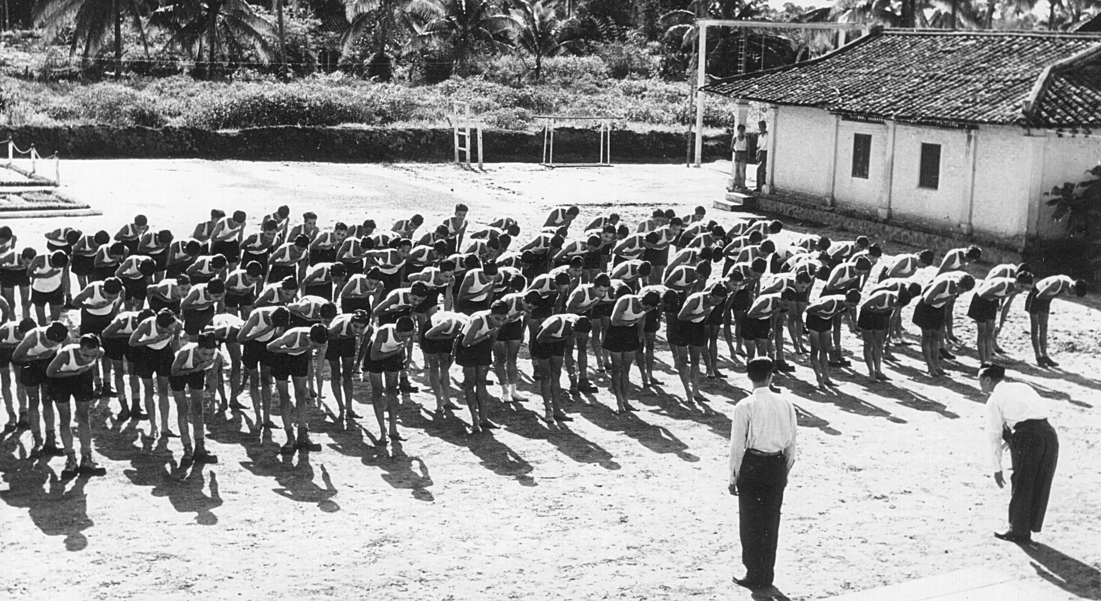

**Hình 1955, Trung tâm huấn luyện Hiến Binh Quốc Gia Việt Nam**

**Võ sư Nguyễn Lộc giảng huấn**

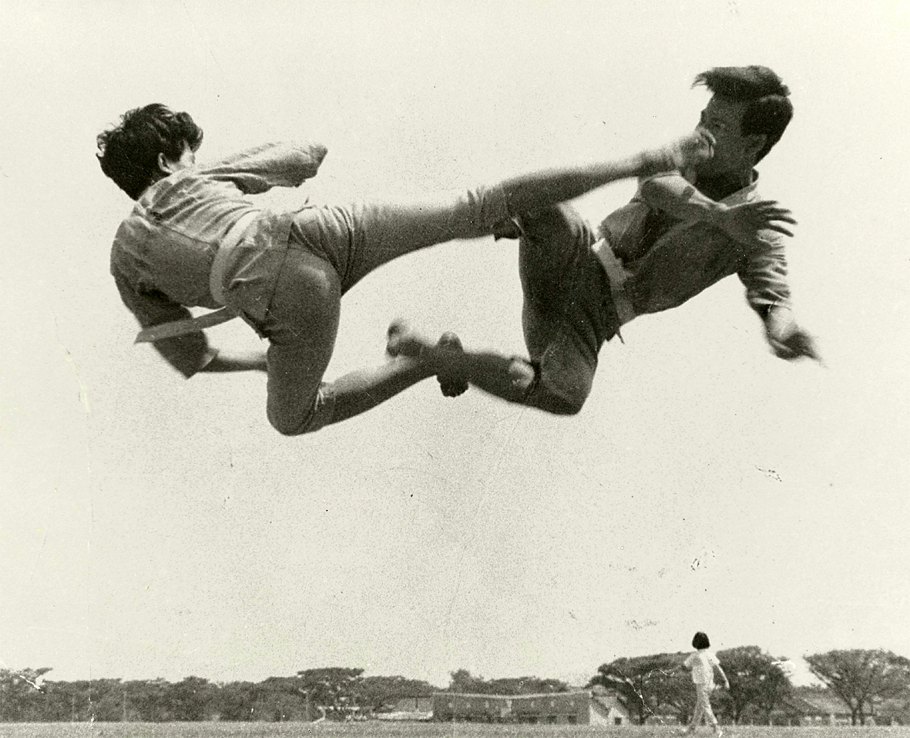

**Hình 1964, Trung tâm Huấn luyện Hoa Lư, Saigòn**

**Trái : Vs Trần Huy Quyền (đòn chân số 10)**

**Phải : Vs Lê Công Danh (đòn chân số 7)**

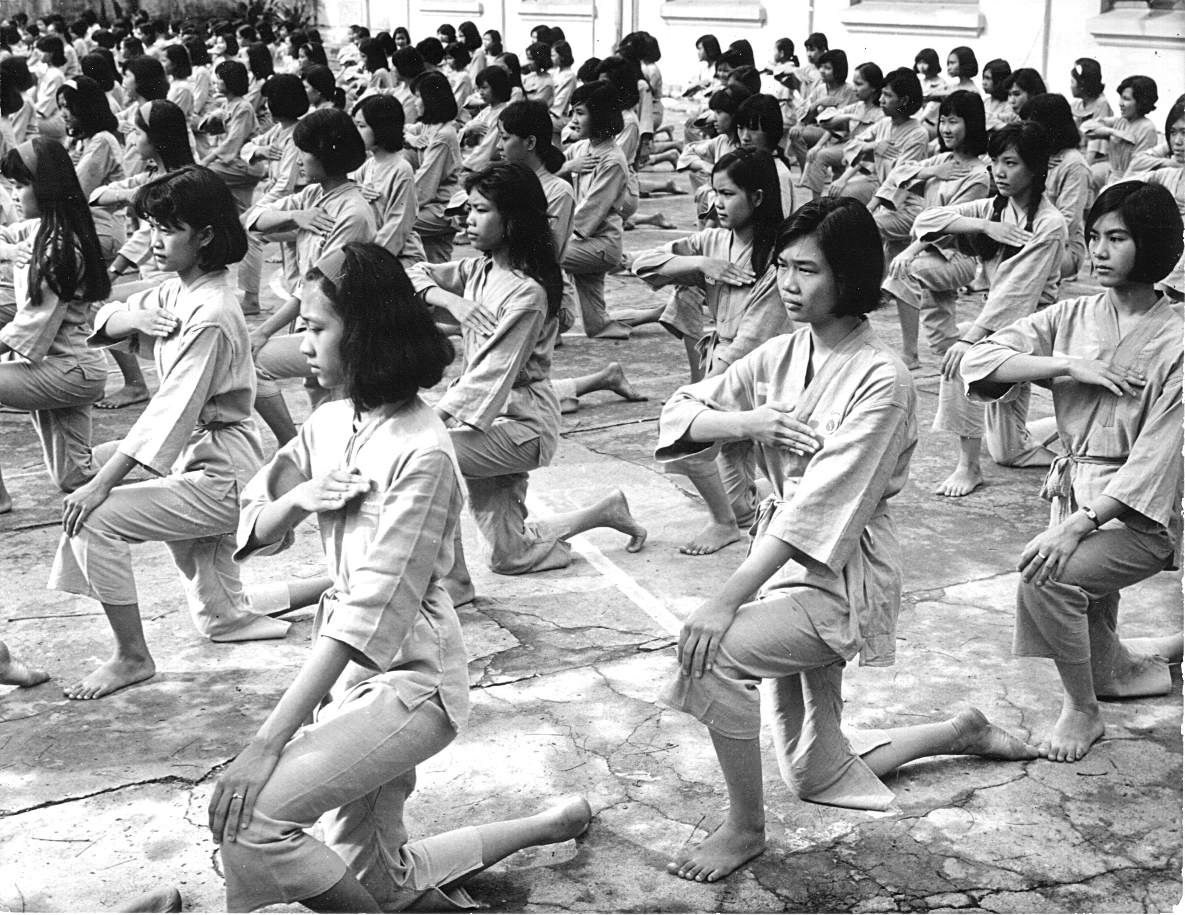

**Hình 1966, Phong trào võ thuật học đường, Sai Gòn**

**Các nữ sinh Trường trung học Gia Long (Nguyễn thị Minh Khai)**

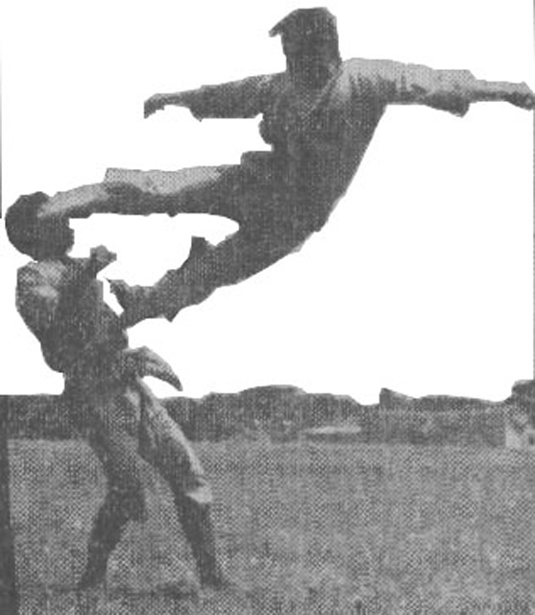

**Hình 1964**

**võ sư Trần Huy Phong**

**đòn chân số 7**

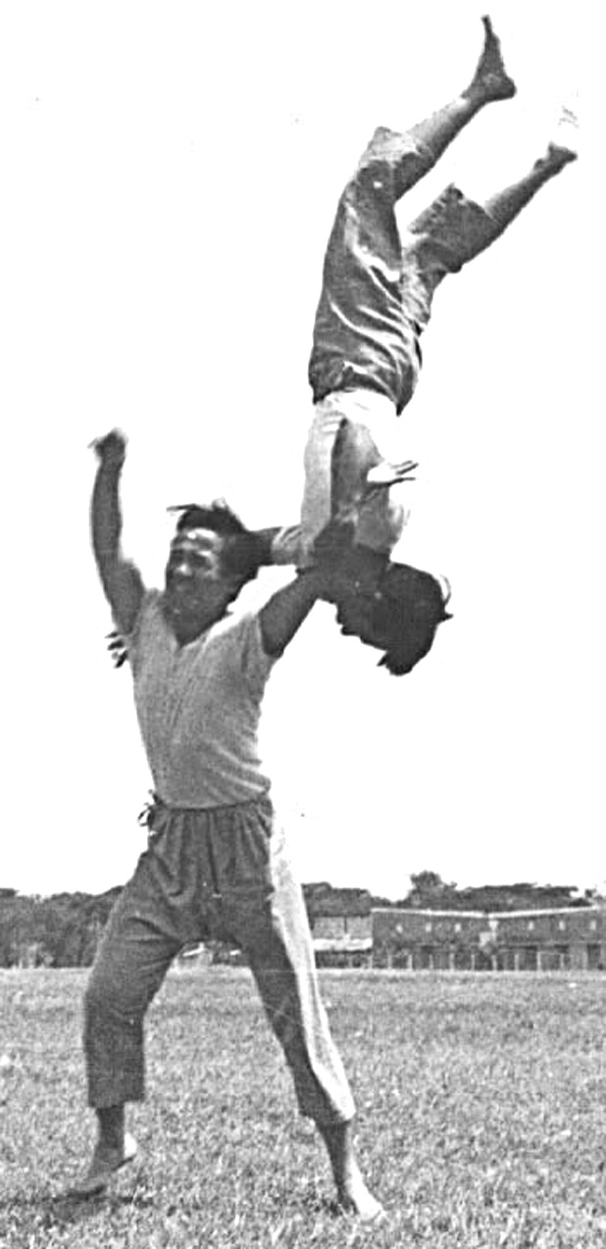

**Hình 1964**

**Võ sư Trần Huy Phong**

**phản đòn đấm 2 tay số 7**

**Một vài bức hình của Nhiếp ảnh gia Nguyễn Văn Thông**

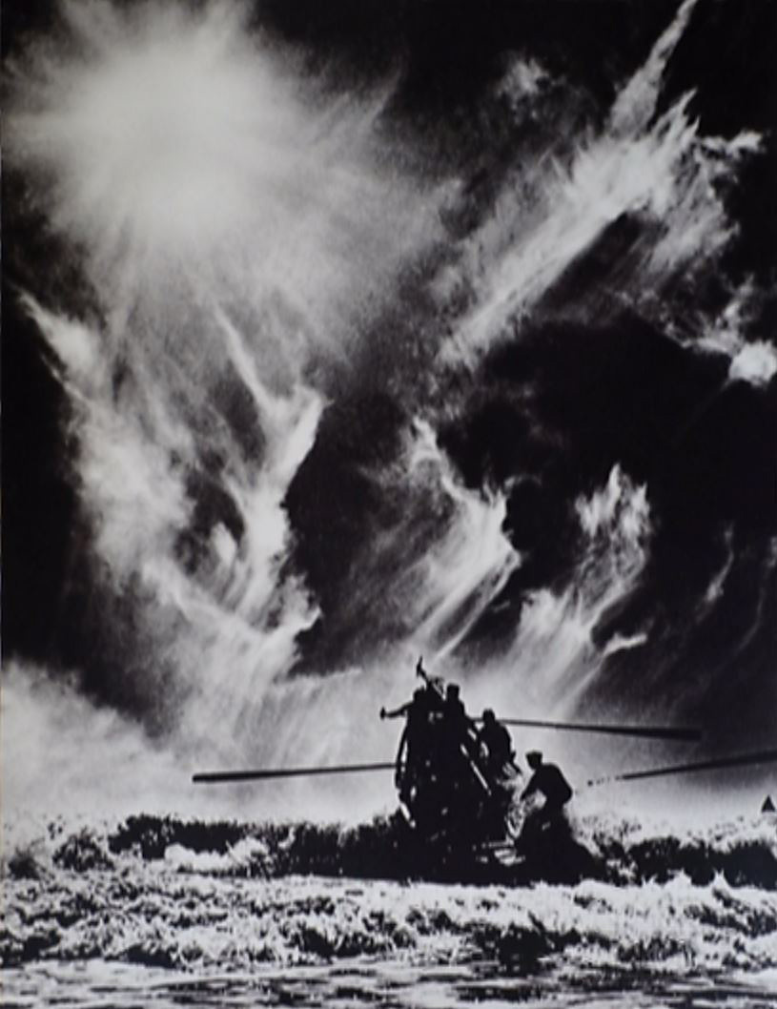

**1958, "Ra Khơi"**

**Huy chương vàng, Pháp (Mantes de la Jolie)**

**Huy Chương danh dự Bộ Thông tin VNCH**

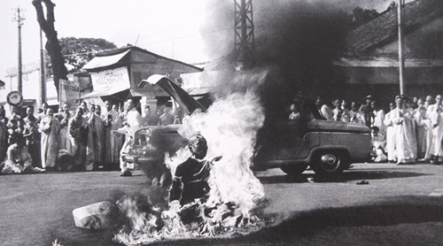

**1963, "Hoà Thượng Thích Quảng Đức"**

**Huy chương bạc, Anh, 1964.**

**Huy chương Bạc Anh - 1964**

**Huy Chương Đồng, Phần Lan - 1964**